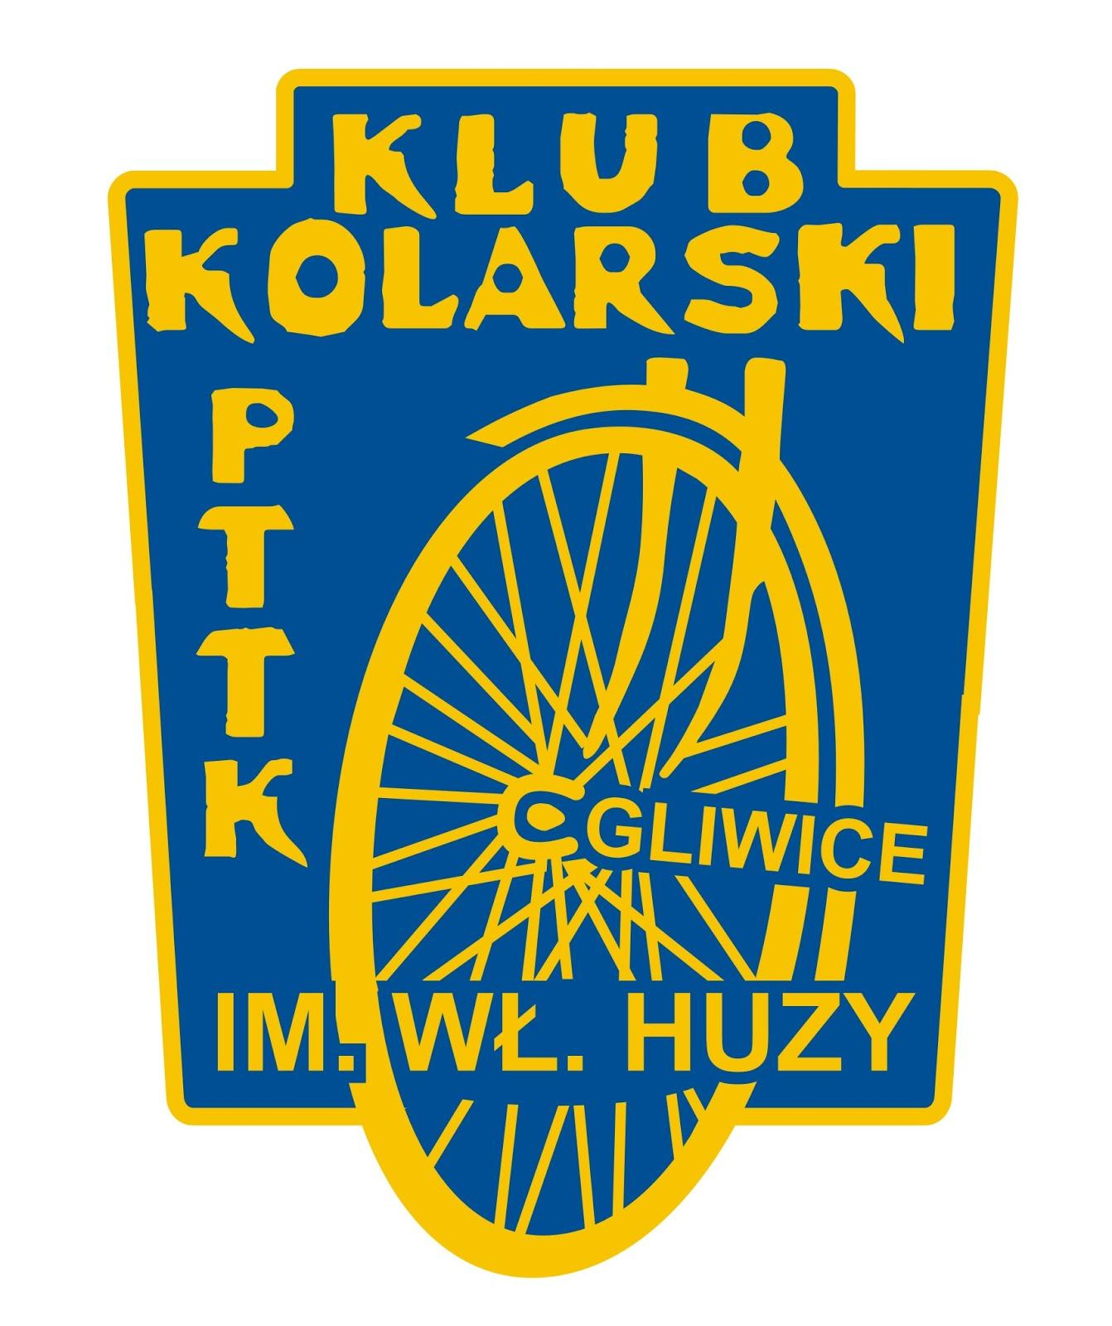 | 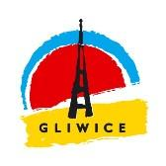 | 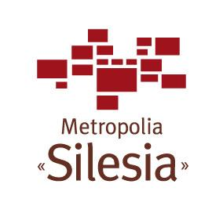 | 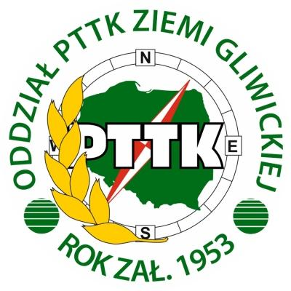 | 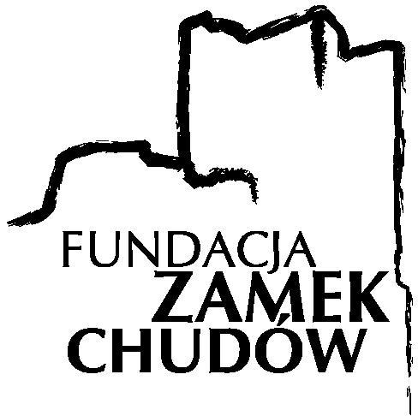

Regulamin
57 Zakończenia Turystycznego Sezonu Kolarskiego
46 Klubowego Zlotu Przodowników Turystyki Kolarskiej
18-19 października 2014 r. Chudów

1.Organizator:
Turystyczny Klub Kolarski PTTK im. Władysława Huzy w Gliwicach,
44-100 Gliwice, Rynek 11. Tel. 231 05 76.

2. Cel imprezy:
- spotkanie przodowników turystyki kolarskiej oraz turystów kolarzy,
- poznanie zabytków, historii i przyrody Ziemi Gliwickiej.
- popularyzacja turystyki i krajoznawstwa szczególnie wśród młodzieży

3. Termin i meta:
18 października – 46 Klubowy Zlot Przodowników – Gliwice – Chudów,
19 października 57 Zakończenie Turystycznego Sezonu Kolarskiego – Chudów.

4. Wpisowe i świadczenia:
2,00 zł. dla młodzieży szkolnej,
4,00 zł. dla członków PTTK
5,00 zł. dla pozostałych uczestników.
W ramach wpisowego każdy uczestnik otrzymuje plakietkę rajdową,pieczony poczęstunek a zwycięzcy konkursów nagrody Najliczniejsza drużyna otrzyma pamiątkowy puchar.

5. Zgłoszenia:
Zgłoszenia można dokonywać na mecie rajdu obok zamku w Chudowie.
W przypadku wyczerpania zapasu plakietek dla uczestników na mecie rajdu będą one przekazane w późniejszym terminie.

6. Program 46 Zlotu Przodowników:
- 18 października – sobota – godz. 17:00 – spotkanie w sali klubowej w siedzibie Oddziału PTTK Ziemi Gliwickiej, Rynek 11 – I piętro. Omówienie minionego sezonu.

- 19 października – niedziela godz. 10.00 wyjazd z Rynku w Gliwicach do Chudowa na metę 57 Zakończenia Turystycznego Sezonu Kolarskiego.

7. Program 57 Zakończenia Turystycznego Sezonu Kolarskiego:
19 października – niedziela – dojazd na metę rajdu trasami dowolnymi lub wyznaczoną ze wspólnym startem o godz. 10:00 z gliwickiego Rynku.
Meta obok zamku czynna od godz. 11:00 do godz. 13:00.
Od godz. 11:30 rozpoczną się konkursy zakończenie około godz. 13:00.
Na mecie będzie ognisko przy którym można się będzie ogrzać oraz upiec kiełbaskę i ziemniaki.
Około godz. 14:00 zaplanowane jest zakończenie imprezy.

8. Ogólne warunki uczestnictwa:
Uczestnicy rajdu są zobowiązani do przestrzegania przepisów ruchu drogowego i Karty Turysty.

W celu zwiększenia bezpieczeństwa uczestników rajdu zaleca się jazdę w kaskach rowerowych.

Organizacja zgłaszająca jest odpowiedzialna za zachowanie swoich uczestników oraz za ich ubezpieczenie od następstw nieszczęśliwych wypadków. Organizator nie bierze żadnej odpowiedzialności za wypadki powstałe w czasie rajdu oraz za szkody wynikłe w stosunku do uczestników rajdu i osób trzecich.

Rajd dofinansowany jest z środków Samorządu Miasta w Gliwice
Do wsparcia imprezy przyczynili się :

Fundacja „Zamków Chudów”
Starostwo Powiatowe w Gliwicach Wydział Rozwoju i Promocji
Urząd Miejski w Gliwicach Wydział Kultury i Promocji Miasta
Komitet Organizacyjny Rajdu
Komandor Alfred Sołtys
507-653-678

